*Проект по математике*

*«Золотое сечение»*

***Выполнили ученики 10 А класса:***

*Шпакова Юлия*

*Белоножко Надежда*

*Воронов Кирилл*

*Слизовская Кристина*

*Учитель: Ященко С.В.*

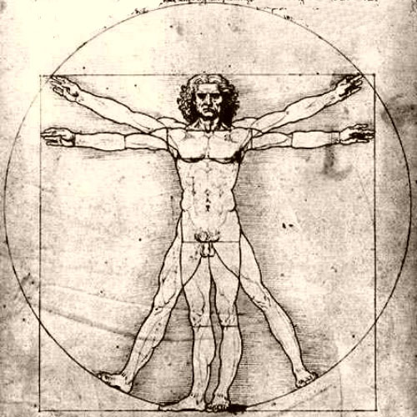

*Брянск 2014*

***Цели проекта:***

*1.Познакомить ребят младших классов с золотым сечением,рассказать историю открытия,применение в разных областях деятельности человека.*

*2.Повысить интерес к математике у учащихся младших классов.*

*3.Расширить математический кругозор у себя и учащихся.*

***Задачи проекта:***

*1.Применение полученных знаний на практике.*

*2.Понять,как связаны между собой золотое сечение и человеческое тело.*

*3.Узнать,есть ли в нашем городе здания ,построенные по принципу золотого сечения.*

*Все усилия природы направлены к*

*одной цели – к созданию человека.*

*Ж а н Б а т и с т Р о б и н с*

*(1735 – 1820)*

**Введение**

Человек различает окружающие его предметы по форме. Интерес к форме какого-либо предмета может быть продиктован жизненной необходимостью, а может быть вызван красотой формы. Форма, в основе построения которой лежат сочетание симметрии и золотого сечения, способствует наилучшему зрительному восприятию и появлению ощущения красоты и гармонии. Целое всегда состоит из частей, части разной величины находятся в определенном отношении друг к другу и к целому. Принцип золотого сечения – высшее проявление структурного и функционального совершенства целого и его частей в искусстве, науке, технике и природе.

***Золотое сечение – гармоническая пропорция***

В математике *пропорцией* (лат. proportio) называют равенство двух отношений:*a* : *b* = *c* : *d*.

Отрезок прямой *АВ* можно разделить на две части следующими способами:

* на две равные части – *АВ* : *АС* = *АВ* : *ВС*;
* на две неравные части в любом отношении (такие части пропорции не образуют);
* таким образом, когда *АВ* : *АС* = *АС* : *ВС*.

Последнее и есть золотое деление или деление отрезка в крайнем и среднем отношении.

Золотое сечение – это такое пропорциональное деление отрезка на неравные части, при котором весь отрезок так относится к большей части, как сама большая часть относится к меньшей; или другими словами, меньший отрезок так относится к большему, как больший ко всему

*a* : *b* = *b* : *c* или *с* : *b* = *b* : *а*.

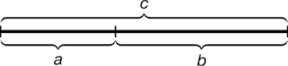

Рассмотрение особенностей проявления золотой пропорции – от объектов природы до произведений искусств мы и решили рассмотреть в нашей исследовательской работе. Золотая пропорция – понятие математическое, её изучение – это, прежде всего задача науки. Но она же является критерием гармонии и красоты, а это уже категории искусства. В конечном итоге, искусство – не противник, а союзник науки

***История золотого сечения***

Принято считать, что понятие о золотом делении ввел в научный обиход Пифагор, древнегреческий философ и математик (VI в. до н.э.). Есть предположение, что Пифагор свое знание золотого деления позаимствовал у египтян и вавилонян. И действительно, пропорции пирамиды Хеопса, храмов, барельефов, предметов быта и украшений из гробницы Тутанхамона свидетельствуют, что египетские мастера пользовались соотношениями золотого деления при их создании. Французский архитектор Ле Корбюзье нашел, что в рельефе из храма фараона Сети I в Абидосе и в рельефе, изображающем фараона Рамзеса, пропорции фигур соответствуют величинам золотого деления. Зодчий Хесира, изображенный на рельефе деревянной доски из гробницы его имени, держит в руках измерительные инструменты, в которых зафиксированы пропорции золотого деления.

Греки были искусными геометрами. Даже арифметике обучали своих детей при помощи геометрических фигур. Квадрат Пифагора и диагональ этого квадрата были основанием для построения динамических прямоугольников.

Платон (427...347 гг. до н.э.) также знал о золотом делении. Его диалог «Тимей» посвящен математическим и эстетическим воззрениям школы Пифагора и, в частности, вопросам золотого деления.

В фасаде древнегреческого храма Парфенона присутствуют золотые пропорции. При его раскопках обнаружены циркули, которыми пользовались архитекторы и скульпторы античного мира. В Помпейском циркуле (музей в Неаполе) также заложены пропорции золотого деления

В дошедшей до нас античной литературе золотое деление впервые упоминается в «Началах» Евклида. Во 2-й книге «Начал» дается геометрическое построение золотого деления После Евклида исследованием золотого деления занимались Гипсикл (II в. до н.э.), Папп (III в. н.э.) и др. В средневековой Европе с золотым делением познакомились по арабским переводам «Начал» Евклида. Переводчик Дж. Кампано из Наварры (III в.) сделал к переводу комментарии. Секреты золотого деления ревностно оберегались, хранились в строгой тайне. Они были известны только посвященным.

В эпоху Возрождения усиливается интерес к золотому делению среди ученых и художников в связи с его применением как в геометрии, так и в искусстве, особенно в архитектуре Леонардо да Винчи, художник и ученый, видел, что у итальянских художников эмпирический опыт большой, а знаний мало. Он задумал и начал писать книгу по геометрии, но в это время появилась книга монаха Луки Пачоли, и Леонардо оставил свою затею. По мнению современников и историков науки, Лука Пачоли был настоящим светилом, величайшим математиком Италии в период между Фибоначчи и Галилеем. Лука Пачоли был учеником художника Пьеро делла Франчески, написавшего две книги, одна из которых называлась «О перспективе в живописи». Его считают творцом начертательной геометрии.

Лука Пачоли прекрасно понимал значение науки для искусства. В 1496 г по приглашению герцога Моро он приезжает в Милан, где читает лекции по математике. В Милане при дворе Моро в то время работал и Леонардо да Винчи. В 1509 г. в Венеции была издана книга Луки Пачоли «Божественная пропорция» с блестяще выполненными иллюстрациями, ввиду чего полагают, что их сделал Леонардо да Винчи. Книга была восторженным гимном золотой пропорции. Среди многих достоинств золотой пропорции монах Лука Пачоли не преминул назвать и ее «божественную суть» как выражение божественного триединства бог сын, бог отец и бог дух святой (подразумевалось, что малый отрезок есть олицетворение бога сына, больший отрезок – бога отца, а весь отрезок – бога духа святого).

Леонардо да Винчи также много внимания уделял изучению золотого деления. Он производил сечения стереометрического тела, образованного правильными пятиугольниками, и каждый раз получал прямоугольники с отношениями сторон в золотом делении. Поэтому он дал этому делению название *золотое сечение*. Так оно и держится до сих пор как самое популярное.

В то же время на севере Европы, в Германии, над теми же проблемами трудился Альбрехт Дюрер. Он делает наброски введения к первому варианту трактата о пропорциях. Дюрер пишет. «Необходимо, чтобы тот, кто что-либо умеет, обучил этому других, которые в этом нуждаются. Это я и вознамерился сделать».

Судя по одному из писем Дюрера, он встречался с Лукой Пачоли во время пребывания в Италии. Альбрехт Дюрер подробно разрабатывает теорию пропорций человеческого тела. Важное место в своей системе соотношений Дюрер отводил золотому сечению. Рост человека делится в золотых пропорциях линией пояса, а также линией, проведенной через кончики средних пальцев опущенных рук, нижняя часть лица – ртом и т.д. Известен пропорциональный циркуль Дюрера.

Великий астроном XVI в. Иоган Кеплер назвал золотое сечение одним из сокровищ геометрии. Он первый обращает внимание на значение золотой пропорции для ботаники (рост растений и их строение).

Кеплер называл золотую пропорцию продолжающей саму себя «Устроена она так, – писал он, – что два младших члена этой нескончаемой пропорции в сумме дают третий член, а любые два последних члена, если их сложить, дают следующий член, причем та же пропорция сохраняется до бесконечности».

В последующие века правило золотой пропорции превратилось в академический канон и, когда со временем в искусстве началась борьба с академической рутиной, в пылу борьбы «вместе с водой выплеснули и ребенка». Вновь «открыто» золотое сечение было в середине XIX в. В 1855 г. немецкий исследователь золотого сечения профессор Цейзинг опубликовал свой труд «Эстетические исследования». С Цейзингом произошло именно то, что и должно было неминуемо произойти с исследователем, который рассматривает явление как таковое, без связи с другими явлениями. Он абсолютизировал пропорцию золотого сечения, объявив ее универсальной для всех явлений природы и искусства. У Цейзинга были многочисленные последователи, но были и противники, которые объявили его учение о пропорциях «математической эстетикой».

***Ряд Фибоначчи***

С историей золотого сечения косвенным образом связано имя итальянского математика монаха Леонардо из Пизы, более известного под именем Фибоначчи (сын Боначчи). Он много путешествовал по Востоку, познакомил Европу с индийскими (арабскими) цифрами. В 1202 г вышел в свет его математический труд «Книга об абаке» (счетной доске), в котором были собраны все известные на то время задачи. Одна из задач гласила «Сколько пар кроликов в один год от одной пары родится». Размышляя на эту тему, Фибоначчи выстроил такой ряд цифр:

Ряд чисел 0, 1, 1, 2, 3, 5, 8, 13, 21, 34, 55 и т.д. известен как ряд Фибоначчи. Особенность последовательности чисел состоит в том, что каждый ее член, начиная с третьего, равен сумме двух предыдущих 2 + 3 = 5; 3 + 5 = 8; 5 + 8 = 13, 8 + 13 = 21; 13 + 21 = 34 и т.д., а отношение смежных чисел ряда приближается к отношению золотого деления. Так, 21 : 34 = 0,617, а 34 : 55 = 0,618. Это отношение обозначается символом *Ф*. Только это отношение – 0,618 : 0,382 – дает непрерывное деление отрезка прямой в золотой пропорции, увеличение его или уменьшение до бесконечности, когда меньший отрезок так относится к большему, как больший ко всему.

Ряд Фибоначчи мог бы остаться только математическим казусом, если бы не то обстоятельство, что все исследователи золотого деления в растительном и в животном мире, не говоря уже об искусстве, неизменно приходили к этому ряду как арифметическому выражению закона золотого деления.

***Золотое сечение - сила пирамиды Хеопса***

В пирамиде Хеопса принцип Золотого Сечения отражён в  треугольнике сечения по оси симметрии в вертикальной плоскости  (рис.3)

                                 Рис.3

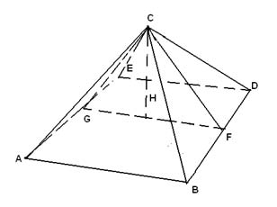

Сумма  2-х равных сторон равнобедренного треугольника GCF относится к его основанию также как сумма равных сторон и основания   к сумме равных сторон, т.е.:http://piramidki.com/sites/default/files/site/formula.jpg

***Построение правильного пятиугольника и пентаграммы***

Для нахождения отрезков золотой пропорции восходящего и нисходящего рядов можно пользоваться *пентаграммой*.

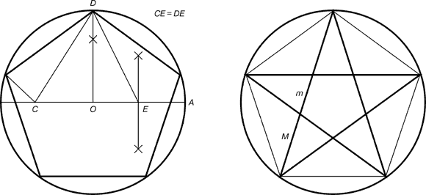

Для построения пентаграммы необходимо построить правильный пятиугольник. Способ его построения разработал немецкий живописец и график Альбрехт Дюрер (1471...1528). Пусть *O* – центр окружности, *A* – точка на окружности и *Е*– середина отрезка *ОА*. Перпендикуляр к радиусу *ОА*, восставленный в точке *О*, пересекается с окружностью в точке *D*. Пользуясь циркулем, отложим на диаметре отрезок *CE* = *ED*. Длина стороны вписанного в окружность правильного пятиугольника равна *DC*. Откладываем на окружности отрезки *DC* и получим пять точек для начертания правильного пятиугольника. Соединяем углы пятиугольника через один диагоналями и получаем пентаграмму. Все диагонали пятиугольника делят друг друга на отрезки, связанные между собой золотой пропорцией.

***Золотое сечение в искусстве***

Старые мастера любили окутывать свои работы завесой тайны , и нередко замечательная пропорция оказывается путеводной нитью, позволяющий вторгнуться в богатый мир творческих замыслов художника. Однако распознать золотое сечение бывает порой очень не просто.

***Золотое сечение в живописи***

Переходя к примерам «золотого сечения» в живописи, нельзя не остановить своего внимания на творчестве Леонардо да Винчи.

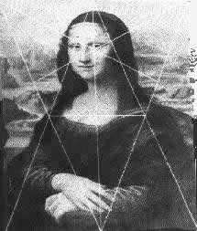

Портрет Моны Лизы (Джоконды) долгие годы привлекает внимание исследователей, которые обнаружили, что композиция рисунка построена на золотых треугольниках, являющихся частями правильного звездчатого пятиугольника. Женщина не была красива, но в ней привлекала простота и естественность облика. Его модель была печальной и грустной, но Леонардо рассказал ей сказку, услышав которую, она стала живой и интересной

Золотое сечение в картине И. И. Шишкина "Сосновая роща"

[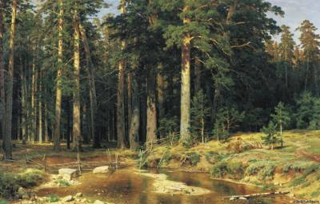](http://alexlat.ucoz.ru/_pu/9/75085718.jpg)

На этой знаменитой картине И. И. Шишкина с очевидностью просматриваются мотивы золотого сечения. Ярко освещенная солнцем сосна (стоящая на первом плане) делит длину картины по золотому сечению. Справа от сосны - освещенный солнцем пригорок. Он делит по золотому сечению правую часть картины по горизонтали. Слева от главной сосны находится множество сосен - при желании можно с успехом продолжить деление картины по золотому сечению и дальше.   
Наличие в картине ярких вертикалей и горизонталей, делящих ее в отношении золотого сечения, придает ей характер уравновешенности и спокойствия, в соответствии с замыслом художника. Когда же замысел художника иной, если, скажем, он создает картину с бурно развивающимся действием, подобная геометрическая схема композиции (с преобладанием вертикалей и горизонталей) становится неприемлемой.

***Золотое сечение в архитектуре***

В книгах о «золотом сечении» можно найти замечание о том, что в архитектуре, как и в живописи, все зависит от положения наблюдателя, и что, если некоторые пропорции в здании с одной стороны кажутся образующими «золотое сечение», то с других точек зрения они будут выглядеть иначе. «Золотое сечение» дает наиболее спокойное соотношение размеров тех или иных длин.

Одним из красивейших произведений древнегреческой архитектуры является Парфенон (V в. до н. э.)

Парфенон имеет 8 колонн по коротким сторонам и 17 по длинным. Выступы сделаны целиком из квадратов пентилейского мрамора. Отношение высоты здания к его длине равно 0,618. Если произвести деление Парфенона по «золотому сечению», то получим те или иные выступы фасада.

Это древнее сооружение с его гармоническими пропорциями дарит нам эстетическое наслаждение.

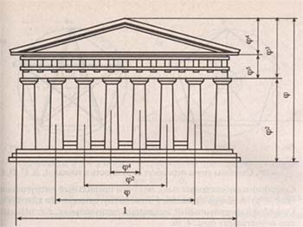

На рисунке виден целый ряд закономерностей, связанных с коэффициентом золотого сечения.

Золотое соотношение мы можем увидеть и в здании собора Парижской Богоматери (Нотр - дам де Пари)

Фасад и другие части этого замечательного здания построены с учетом золотых пропорци

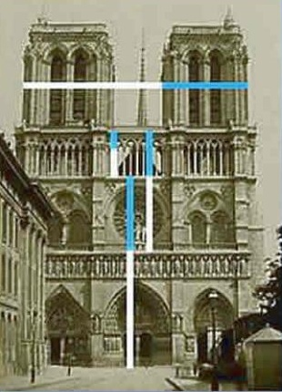

***Золотое сечение в скульптуре***

Греческий скульптор Леохар создал знаменитую статую Аполлона Бельведерского воплотившую представление древних греков о красоте. Если высоту статуи разделить в отношении золотого сечения и то же самое проделать с каждой   частью, то точки деления придутся на талию, каленную чашечку, адамово яблоко. Та же закономерность распространяется в отдельности на лицо, руку, кисть

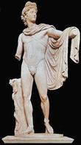 **Аполлон Бельведерский**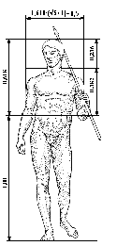

Статуя полна спокойной уверенности, гармония линий, уравновешенность частей олицетворяют могущество физической силы. Широкие плечи почти равны высоте туловища, половина высоты тела приходится на лонное сращение, высота головы 8 раз укладывается в высоте тела, а золотой пропорции отвечает положение пупка на теле атлета

Великий древнегреческий скульптор Фидий часто использовал « золотое сечение» в своих произведениях. Самыми знаменитыми из них были статуя Зевса Олимпийского ( которая считалась одним из чудес света) и Афины Парфенос.

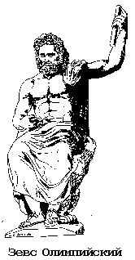 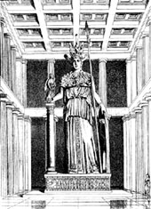Афина Парфенон

***Золотое сечение природе***

Все, что приобретало какую-то форму, образовывалось, росло, стремилось занять место в пространстве и сохранить себя. Это стремление находит осуществление в основном в двух вариантах – рост вверх или расстилание по поверхности земли и закручивание по спирали.

Раковина закручена по спирали. Если ее развернуть, то получается длина, немного уступающая длине змеи. Небольшая десятисантиметровая раковина имеет спираль длиной 35 см. Спирали очень распространены в природе. Представление о золотом сечении будет неполным, если не сказать о спирали.

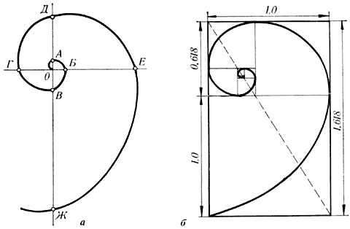

Спираль Архимеда

Форма спирально завитой раковины привлекла внимание Архимеда. Он изучал ее и вывел уравнение спирали. Спираль, вычерченная по этому уравнению, называется его именем. Увеличение ее шага всегда равномерно. В настоящее время спираль Архимеда широко применяется в технике.

Еще Гете подчеркивал тенденцию природы к спиральности. Винтообразное и спиралевидное расположение листьев на ветках деревьев подметили давно. Спираль увидели в расположении семян подсолнечника, в шишках сосны, ананасах, кактусах и т.д. Совместная работа ботаников и математиков пролила свет на эти удивительные явления природы. Выяснилось, что в расположении листьев на ветке (филотаксис), семян подсолнечника, шишек сосны проявляет себя ряд Фибоначчи, а стало быть, проявляет себя закон золотого сечения. Паук плетет паутину спиралеобразно. Спиралью закручивается ураган. Испуганное стадо северных оленей разбегается по спирали. Молекула ДНК закручена двойной спиралью. Гете называл спираль «кривой жизни».

Среди придорожных трав растет ничем не примечательное растение – цикорий. Приглядимся к нему внимательно. От основного стебля образовался отросток. Тут же расположился первый листок.

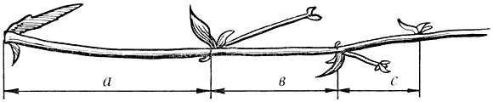

Цикорий

Отросток делает сильный выброс в пространство, останавливается, выпускает листок, но уже короче первого, снова делает выброс в пространство, но уже меньшей силы, выпускает листок еще меньшего размера и снова выброс. Если первый выброс принять за 100 единиц, то второй равен 62 единицам, третий – 38, четвертый – 24 и т.д. Длина лепестков тоже подчинена золотой пропорции. В росте, завоевании пространства растение сохраняло определенные пропорции. Импульсы его роста постепенно уменьшались в пропорции золотого сечения.

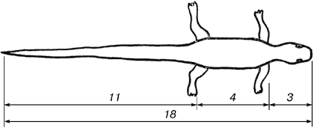

Ящерица живородящая

В ящерице с первого взгляда улавливаются приятные для нашего глаза пропорции – длина ее хвоста так относится к длине остального тела, как 62 к 38.

И в растительном, и в животном мире настойчиво пробивается формообразующая тенденция природы – симметрия относительно направления роста и движения. Здесь золотое сечение проявляется в пропорциях частей перпендикулярно к направлению роста.

Природа осуществила деление на симметричные части и золотые пропорции. В частях проявляется повторение строения целого.

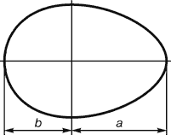

**.** Яйцо птицы

Великий Гете, поэт, естествоиспытатель и художник (он рисовал и писал акварелью), мечтал о создании единого учения о форме, образовании и преобразовании органических тел. Это он ввел в научный обиход термин морфология.

Пьер Кюри в начале нашего столетия сформулировал ряд глубоких идей симметрии. Он утверждал, что нельзя рассматривать симметрию какого-либо тела, не учитывая симметрию окружающей среды.

Закономерности «золотой» симметрии проявляются в энергетических переходах элементарных частиц, в строении некоторых химических соединений, в планетарных и космических системах, в генных структурах живых организмов. Эти закономерности, как указано выше, есть в строении отдельных органов человека и тела в целом, а также проявляются в биоритмах и функционировании головного мозга и зрительного восприятия.

***Золотая пропорция в строении человеческого тела***

Сколько художников, поэтов, скульпторов, истинных ценителей прекрасного, восхищались красотой челове­ческого тела! «Красивейшие человеческие тела во всех положениях, смелых до невероятности, стройных до му­зыки — да это целый мир, перед откровением которого невольный холод восторга и страстного благоговения пробегает по всем жилам», — писал И. С. Тургенев. «Человеческое тело — лучшая красота на земле», — утверждал Н. Г. Чернышевский. «Обнаженное тело ка­жется мне прекрасным. Для меня оно — чудо, сама жизнь, где не может быть ничего безобразного», — говорил О. Роден. Эталонами красоты человеческого тела, образцами гармонического телосложения издавна и по праву счи­таются великие творения греческих скульпторов: Фидия, Поликтета, Мирона, Праксителя. В создании своих тво­рений греческие мастера использовали принцип золотой пропорции. Центр золотой пропорции строения челове­ческого тела располагался точно в месте пупка. И не случайно величину золотой пропорции принято обозна­чать буквой Ф; это сделано в честь Фидия — творца бессмертных скульптурных произведений.

Уже тысячелетия пытаются люди найти математиче­ские закономерности в пропорциях тела человека, преж­де всего человека, хорошо сложенного, гармоничного.Гармоничность телосложения создает впечатление о соразмерности всех его частей, которая может быть выра­жена простыми числовыми отношениями. Для анализа этих отношений нужна была единица измерения, какая-то часть тела. Золотая пропорция занимает ведущее место в худо­жественных канонах Леонардо да Винчи и Дюрера. В соответствии с этими канонами золотая пропорция от­вечает не только делению тела на две неравные части линией талии. Высота лица (до корней волос) относит­ся к вертикальному расстоянию между дугами бровей и нижней частью подбородка, как расстояние между нижней частью носа и нижней частью подбородка от­носится к расстоянию между углами губ и нижней частью подбородка, это отношение равно золотой про­порции. Пальцы человека состоят из трех фаланг: основных, средних и ногтевых. Длина основных фаланг всех паль­цев, кроме большого, равна сумме длин двух остальных фаланг, а длины всех фаланг каждого пальца соотно­сятся друг к другу по правилу золотой пропорции. Это особенно четко проявляется при замере костей пальцев. Длина пястных костей, являющихся основой кисти, очень близка к длине суммы двух костей фаланг — основной и средней. Как видим, в строении кости соблю­дается принцип золотой пропорции.

Цейзинг проделал колоссальную работу. Он измерил около двух тысяч человеческих тел и пришел к выводу, что золотое сечение выражает средний статистический закон.

Пропорции мужского тела колеблются в пределах среднего отношения 13 : 8 = 1,625 и несколько ближе подходят к золотому сечению, чем пропорции женского тела, в отношении которого среднее значение пропорции выражается в соотношении 8 : 5 = 1,6. У новорожденного пропорция составляет отношение 1 : 1, к 13 годам она равна 1,6, а к 21 году равняется мужской.

Общепринято мнение, что золотая пропорция являет­ся не только мерилом гармонии в природе и в произве­дениях искусства, но и основой красоты, источником эстетического удовлетворения.

**Анализ антропометрических данных населения нашей страны.**

Многие пропорции человеческого тела можно выра­зить отношением небольших целых чисел, если пре­небречь некоторой погрешностью. Для этого можно вос­пользоваться средними статистическими (антропометри­ческими) данными населения нашей страны. Эти данные для мужчин и женщин существенно различаются и при­водятся раздельно.

|  |  |  |
| --- | --- | --- |
|  | **МУЖЧИНА** | **ЖЕНЩИНА** |
| Рост | 1680 | 1567 |
| Длина руки | 723 | 661 |
| Длина ноги | 900 | 835 |
| Высота линии талии | 1035 | 976 |
| Высота колена | 506 | 467 |
| Ширина плеч | 380 | 349 |
| Рост сидя | 1310 | 1211 |
| Длина бедра | 590 | 568 |

Используя эти статистические данные, можно рассчитать пропорции различных частей тела, напри­мер, по отношению к росту человека. Полученные таким образом пропорции оказались очень близкими к цело­численным отношениям. Характерно, что размеры частей тела

мужчин и жен­щин существенно различаются, но отношения этих ча­стей отвечают в большинстве случаев отношениям тех же целых чисел.

**Идеализированная модель человеческого тела.**

Неоднократно предпринимались попытки создать идеализированную эталонную модель гармонически раз­витого человеческого тела

Такая мо­дель нашла отражение и в построениях Леонардо да Винчи и Дюрера.

Займемся «инвентаризацией» частей человеческого тела. У него одно туловище, одна голова, одно сердце и т. д. Многие части тела и органы

парные, например, руки, ноги, глаза, почки. Из трех частей состоят ноги, руки, пальцы рук. Как видно из приведенного перечисления частей че­ловеческого тела, в его членении на части присутствуют все числа Фибоначчи от 1 до 34, что особенно отчетливо проявляется на костях скелета. Общее число костей ске­лета не является строго постоянным, некоторые кости могут присутствовать у одних людей и отсутствовать у других. Но вот что интересно: общее число костей ске­лета человека близко к 233, то есть отвечает еще одному числу Фибоначчи. Трудно предположить, что все это лишь случайное совпадение. Более очевидно наличие определенной зако­номерности развития организма, закономерного итога его эволюции от простейших по строению далеких пред­ков до «вершины эволюции» — человека. Человек, как и другие живые творения природы, подчиняется всеобщим законам развития. Корни этих законов нужно искать глубоко — в строении клеток, хромосом и генов, и далеко — в возникновении самой жизни на Земле.

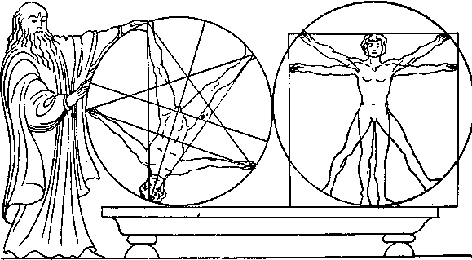

**Работа сосудистой системы и золотая пропорция.**

Равномерно бьется сердце человека — около 60 уда­ров в минуту в состоянии покоя. Сердце как поршень сжимает, а затем выталкивает кровь и гонит ее по те­лу. Предсердия сердца выполняют роль резервуара, принимающего кровь из вен, а желудочки — насоса, ритмически перекачивающего кровь в артерии. Давле­ние крови изменяется в процессе работы сердца. Наи­большей величины оно достигает в левом желудочке сердца в момент его сжатия (систолы). В артериях во время систолы желудочков сердца кровяное давление достигает максимальной величины, разной 115—125 мм ртутного столба у молодого, здорового человека. В мо­мент расслабления сердечной мышцы (диастола) дав­ление сжимается до 70—89 мм рт. ст, Отношение мак­симального (систолического) к минимальному (диастолическому) давлению равно в среднем 1,6, то есть близ ко к золотой пропорции. Случайное ли это совпадение или закономерное, отражающее гармоническую органи­зацию сердечной деятельности? При работе сердца возникает электрический ток, ко­торый можно уловить специальным прибором и полу­чить кривую — электрокардиограмму с характерными зубцами, отражающими различные циклы работы серд­ца. На электрокардиограмме человека выделяются два участка различной длительности, соответствующие си­столической (t°) и диастолической деятельности сердца (td) (рис. 23). В. Д. Цветков установил, что у человека и у других млекопитающих имеется оптимальная («зо­лотая») частота сердцебиения, при которой длительности систолы, диастолы и полного сердечного цикла со­относятся между собой в пропорции 0,382:0,618:1, то есть в полном соответствии с золотой пропорцией. Так, например, для человека эта «золотая» частота рав­на 63 ударам сердца в минуту, для собак — 94, что от­вечает реальной частоте сердцебиения в состоянии покоя. Еще более интересные данные были получены В. Д. Цветковым при анализе активности сердечной мышцы человека. Были рассмотрены фазы активности миокарда, отвечающие интервалу сердечного цикла — от начала напряжения до окончания сокращения мы­шечных волокон, которые отчетливо выражены на динамокардиограмме человека (рис. 24). На этой диаграм­ме выделено несколько интервалов и фаз мышечной активности. Три интервала в сумме представляют фазу активного состояния миокарда. Первые два интервала (0—2) отвечают фазе подготовки к изгнанию крови, третий интервал (2—3) — фазе изгнания, а интервал (3—4) — фазе наполнения желудочков. На кардиограмме обозначены буквами «з.т.» — «зо­лотые точки», соответствующие точкам деления рассмотренных участков сердечного цикла в пропорции золотого сечения. **Работа сердечно-сосу­дистой системы по законам золотой пропорции обеспе­чивает гармоническое функционирование всего организ­ма.**

**Частоты ритмов сердца и золотая пропорция.**

Но ведь сердечная деятельность органически связа­на с высшей нервной деятельностью, с работой мозга! Не здесь ли, в высшем органе управления организма, заложены «команды» и импульсы, основанные на золо­той пропорции и регулирующие деятельность различных органов? Мозг человека представляет собой сложнейшую са­монастраивающуюся систему, основным назначением ко­торой является регуляция деятельности различных орга­нов человеческого тела, осуществление связи человека с окружающей средой. В составе мозга различают серое и белое вещества. Серое вещество представляет собой скопление нервных клеток, белое — нервных волокон, отростков этих клеток. Нервная клетка с отростком на­зывается нейроном. Нейроны мозга образуют разнооб­разные сети, взаимодействующие с помощью электриче­ских сигналов. Конфигурации нейронных сетей представляют собой колебательные электрические цепи. Различным состоя­ниям мозга соответствуют электрические колебания с разными частотами. Впервые электрические колебания в мозгу животных открыл в 1875 году англичанин Р. Кэтон, а в мозгу че­ловека в 1925 году психиатр Г. Бергер. Записывая элект­рические колебания мозга, получают электроэнцефа­лограммы (ЭЭГ). Если о работе сердца судят по харак­теру электрокардиограммы, то для суждения о состоянии мозговой деятельности применяют электроэнцефа­лограммы. Многочисленные исследования показали, что в моз­гу взрослого здорового человека при различных его со­стояниях преобладают электрические колебания опреде­ленных частот. Изменение активации мозга происходит не непрерывно, а только дискретно, скачками, от одного уровня к другому. Каждому состоянию мозга соответ­ствуют своп специфические волны электрических колебаний.

**ЭЛЕКТРИЧЕСКИЕ КОЛЕБАНИЯ МОЗГА ЧЕЛОВЕКА**

|  |  |  |
| --- | --- | --- |
| Ритмы  мозга | Диапазон  колебаний(в Гц) | Состояние  мозга человека |
| ∆  ө  α  β  ﻻ | 1,5- 4  4-7  8-13  14-35  34-55 | Сон  Восприятие неприятностей  Покой  Умственная работа  Эмоциональное  возбуждение |

Нетрудно заметить, что отношение граничных частот ритмов мозга тяготеют к золотой пропорции (отношение граничных частот β- ритма близко к квадрату золотой пропорции).

Когда исследователь, изучая ритмы мозга, получает ряд характеристик, он пытается найти связь между ни­ми, найти то, что объединяет эти колебания в одну си­стему. Такая задача возникла и у Соколовых. Ее решение привело к созданию стройной теоретической модели электрических колебаний мозга, которая описывается простой и по-своему красивой формулой: b – b=1, где p=2,3,4, a q=1,2. Корни этих уравнений и являют­ся инвариантами различных ритмов ЭЭГ.

Известно, что активность деятельности мозга возрастает с ростом частоты электрических колебаний. Поэтому можно предполагать, что ритмы и доминируют при наиболее интенсивной умственной работе – творческой деятельности мозга. Подтверждением этой гипотезы могут служить высказывания многих ученых о характере их творческих открытий, интуитивного озарения, которое как молния пронизывает мозг. Примеры такого рода приводятся С.Ивановым. Очевидно, сравнение творческого акта со вспышкой молнии не случайно – оно отражает высокочастотный ритм электрических колебаний мозга, ответственный за наиболее интенсивную творческую деятельность человека.

Рождаются новые закономерности, возникают новые вопросы. Отражает ли степенная иерархия электрических колебаний мозга некий общий принцип самоорганизации, самонастройки мозга? Какова связь электрических ритмов мозга с деятельностью сердца, других органов тела человека? Ритмы мозга и сердца отражают временную

организацию человека, но корни, истоки этой организации остаются неизвестными.

Интересные факты:

* В состав крови человека входят кровяные тела (эритроциты), белые кровяные тела (лейкоциты) и тромбоциты – эти 3 типа кровяных тел содержатся в пропорции 62:32:6, отношение числа эритроцитов, к двум остальным телам крови отвечает золотой пропорции.
* Давление крови изменяется в процессе работы сердца. Наибольшей величины достигает в левом желудке сердца в момент его сжатия и равно 115 – 125 мм ртутного столба у молодого здорового человека. В момент расслабления сердечной мышцы, давление снижается до 70 – 80 мм ртутного столба. Отношение максимального к минимальному давлению равно в среднем 1,6, т.е. близкое к золотой пропорции.
* Работа сердечно – сосудистой системы по законам золотой пропорции обеспечивает гармоническое функционирование всего мозга.
* Сердечная деятельность органически связана с высшей нервной деятельностью, с работой мозга.
* В мозгу взрослого здорового человека при различных его состояниях преобладают электрические колебания определённых частот. Изменение активации мозга происходит не непрерывно, а только дискретно, скачками, от одного уровня к другому. Граничные частоты ритмов мозга или тыно отвечают числам Фиббоначи или близким к ним, а их отношения тяготеют к золотой пропорции.

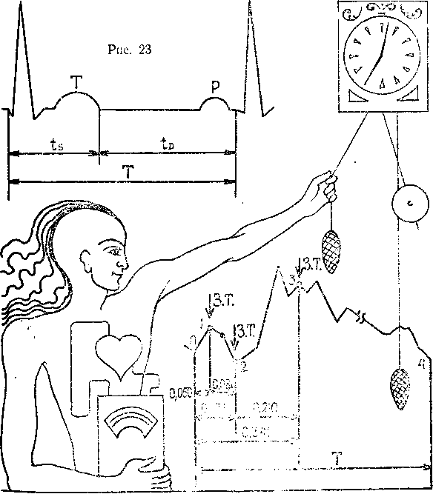

***Золотое сечение в архитектуре Брянска***

Проследить божественную пропорцию мы можем на примере Спасо-Гробовской церкви.

Своеобразный по композиции шатровый храм без трапезной, выполненный в русском стиле. Массивный кубический объем на высоком подклете с низким трехапсидным алтарем (центральная апсида более крупная), а на северном и южном фасадах слегка пониженными полуциркульными выступами как бы воспроизводит построение средневековых храмов Афона. Завершением куба служит ярус килевидных кокошников. Венчание храма пятиглавое: четыре небольших луковичных главки на высоких глухих барабанчиках окружают центральный световой барабан, завершенный граненым шатром с щипцами у основания и главкой (все барабаны граненые). Постамент центрального барабана окружен двумя рядами кокошников вперебежку. Короткий переход соединяет церковь с колокольней, широкий четверик которой с открытым ярусом звона увенчан пирамидой мелких кокошников и главкой, аналогичной угловым на храме. Для декора фасадов характерны измельченность деталей и обилие горизонтальных членений, имитирующих формы архитектуры 17 в. Используются всевозможные пояса поребрика, ширинок, зубчиков, балясин, городков и сухариков. Особенно наряден широкий венчающий карниз куба с поясом килевидных кокошников. На фоне неоштукатуренных стен выделяются массивные наличники окон с полуколоннами и килевидными архивольтами, а также тяжеловесный западный портал с ширинками в нижнем ярусе колокольни. Оригинален интерьер храма с единым внутренним пространством. Четыре арки между боковыми конхами поддерживают при помощи парусов центральный купол (в 1948—49 гг. устроены междуэтажное перекрытие и многочисленные внутренние перегородки)

Длина храма 16м относится к ширине 10 м в отношении золотого сечения (16\10=1,6)

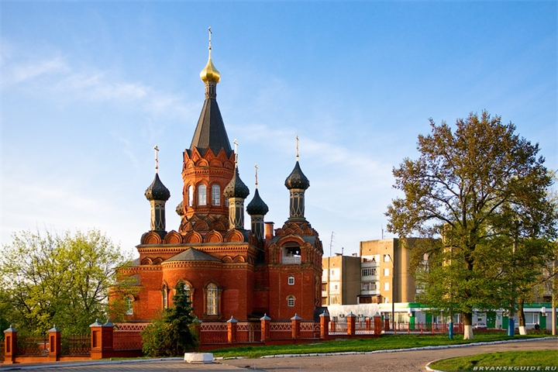

***Заключение***

На протяжении многих столетий человек в своем творчестве учился у природы, постигая законы ее гар­монии, ее красоту. Он жил в духовном единстве с гар­монией природы, и это создавало благодатную почву для его творчества. Сегодняшний человек слишком да­леко ушел от природы, потерял духовную связь с ней. Созданная им «окружающая среда» - это мир дисгар­монии, мир, чуждый естественной природе человека. Очевидно, в этом следует искать причину внутренней дисгармонии человека, дисгармонии его духовной жиз­ни, проявляющейся в самых различных формах — от создания примитивных художественных форм до эксцес­сов вандализма и насилия. Но времена меняются. Люди вновь возвращаются к природе, ищут единства с ней, начинают ценить ее как наивысшую ценность (мы всегда начинаем ценить то, что теряем).

**Возврат к природе неизбежен, человек дол­жен научиться жить в единстве с природой, найти ду­ховное родство с природой, но уже на новой, более вы­сокой основе, не на интуитивной, а на научной.**

И тогда человек придет к новому уровню гармонии, новому вит­ку эволюционной спирали развития!